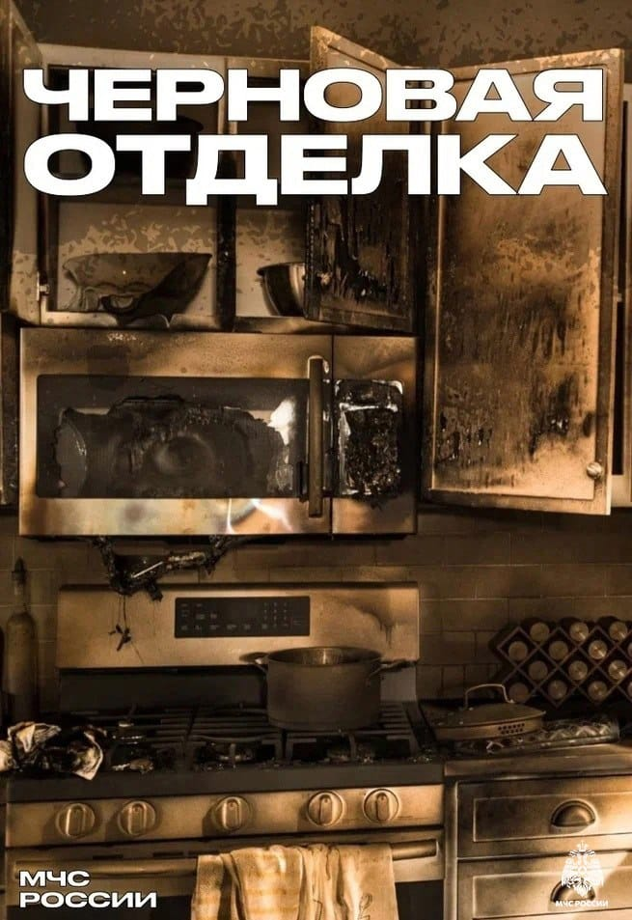

Огонь - это «дизайнер», который на протяжении многих лет безупречно работает в авторской технике черновой отделки.

**МЧС России напоминает:**

* Не пользуйся неисправными электроприборами.
* Запомни порядок: подключи шнур сначала к прибору, а только после этого к сети.
* Отключение ➡ в обратном порядке.
* Не оставляй без присмотра работающий чайник, плойку для волос, плиту, утюг и другие электроприборы.
* Загорелось масло на сковороде? Ни в коем случае не туши пламя водой! Выключи плиту ➡накрой сковороду крышкой (не из стекла!) или железным противнем.

✅ Ваша безопасность - ваша ответственность!